需要增加诊疗目的字典（病情需要、明确诊断、复查），检查、检验页签医嘱下达时，根据可下拉选取诊疗目的字典数据，默认选择录入“病情需要”，可二次更改补充或者手动录入。

- 在检验检查页签开单界面增加“诊疗目的”录入区域，默认带入诊疗目的第一项的字典内容。下拉切换字典时覆盖替换输入框已有内容，并在页面上给予提示。长度限制100个汉字以内。
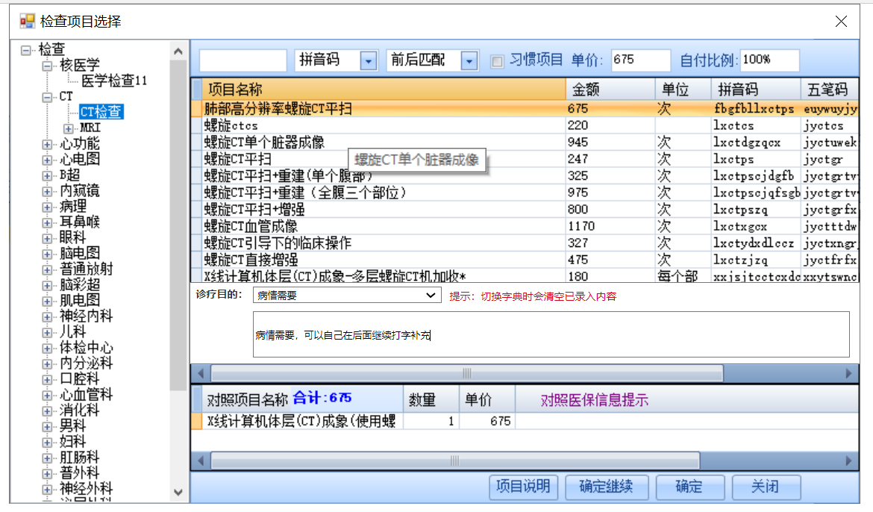
- 诊疗目的保存后显示在检验、检查页签开单列表里，“开单人”列前增加“诊疗目的“字段展示。
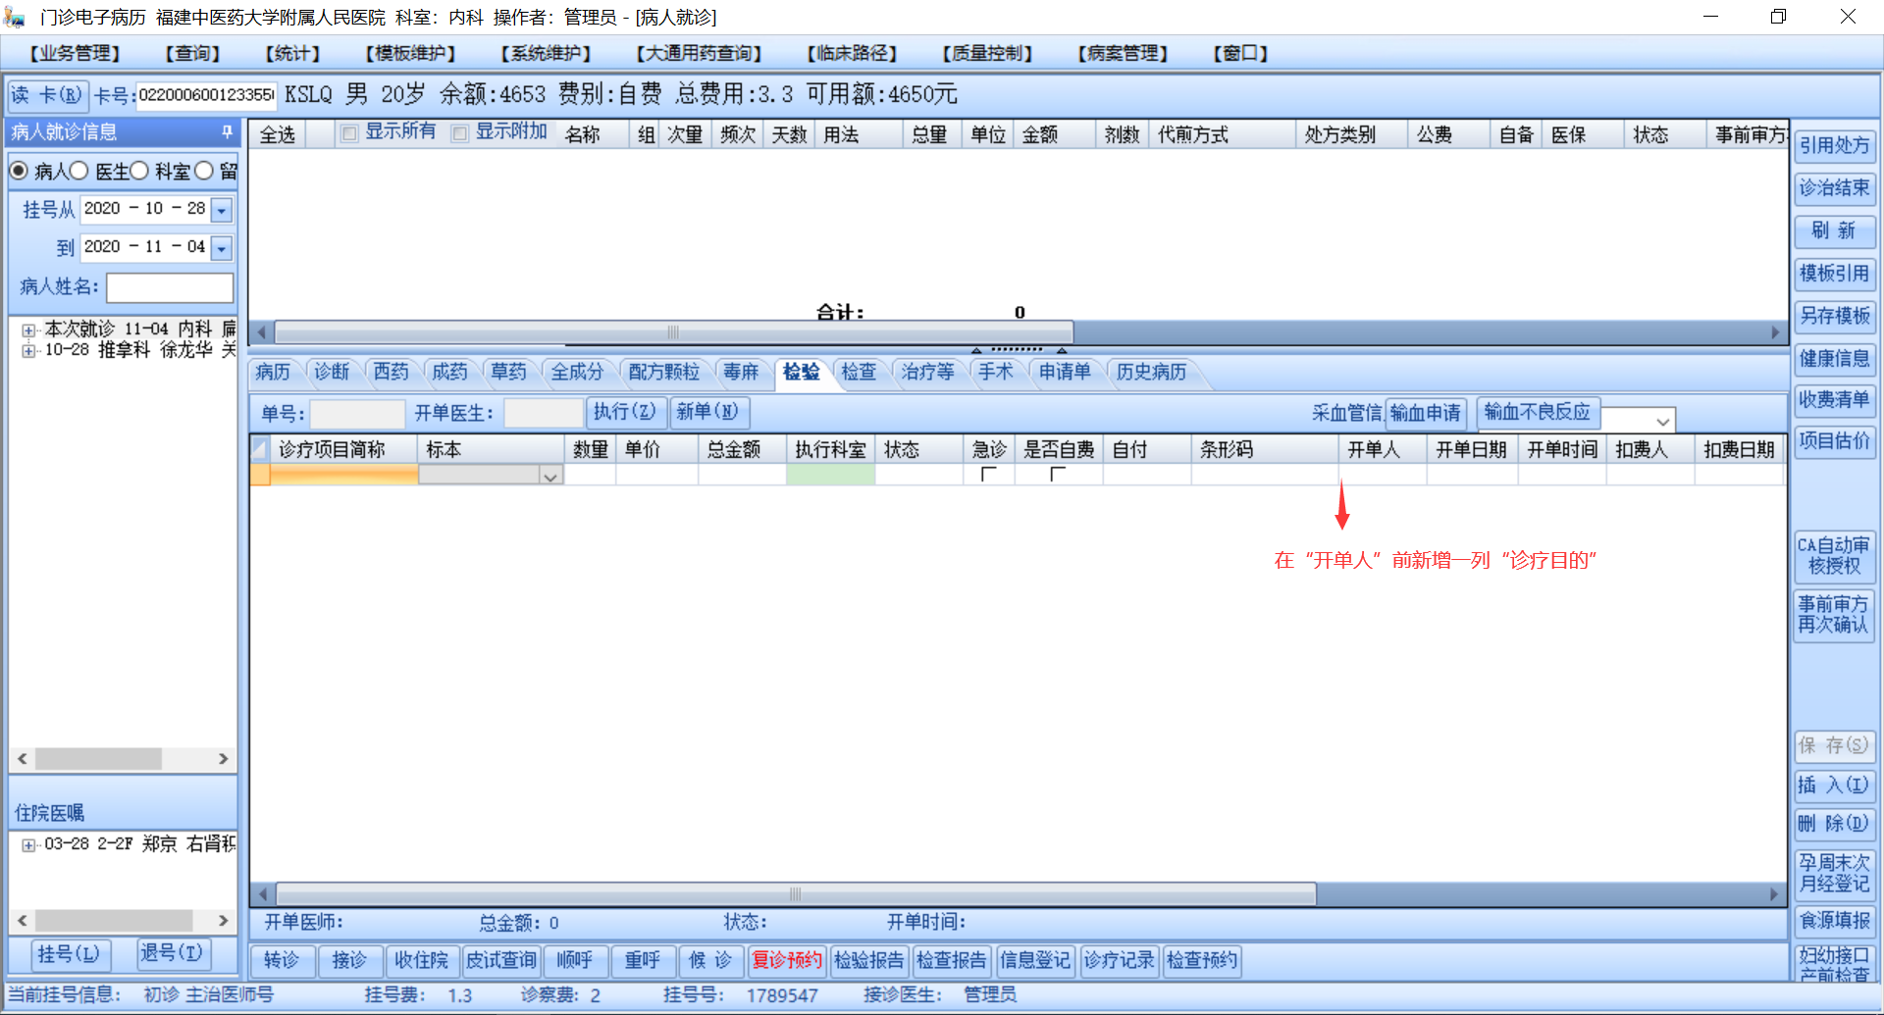
点击“诊疗目的”格子可以打开弹窗进行二次修改诊疗目的内容
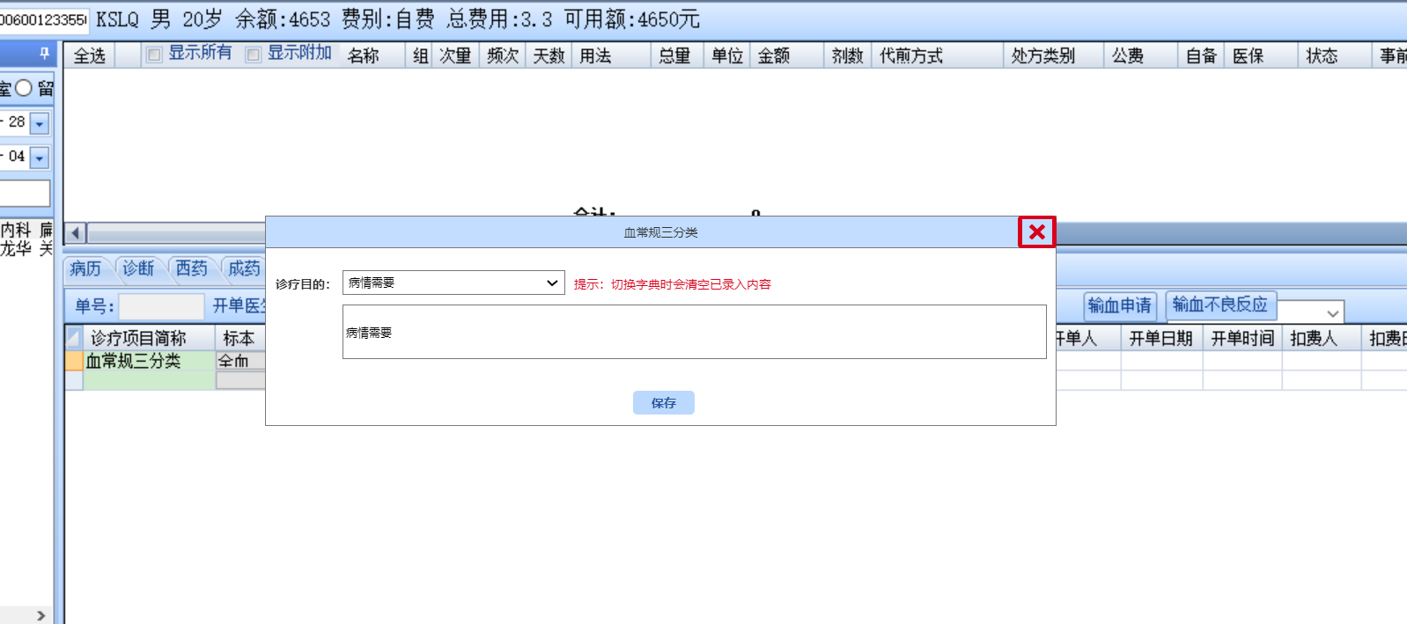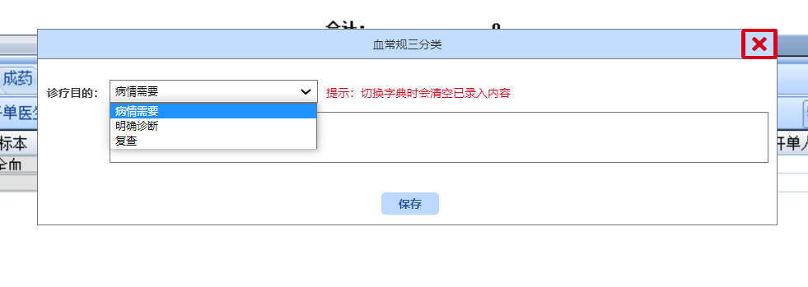
因目前诊疗目的字典内容量太少，暂不做字典维护界面，但需要允许在实施人员在数据表里新增下拉的字典内容

